电子科技大学信息与软件工程学院

**实 验 报 告**

学 号 201822090530

姓 名 李 欣 芮

（实验） 课程名称**Android系统结构与应用编程**

理论教师 饶 云 波

实验教师 饶 云 波

**电子科技大学教务处制表**

**电 子 科 技 大 学**

**实 验 报 告**

**学生姓名：李欣芮 学号：201822090530 指导教师：饶云波**

**实验地点：电子科技大学 实验时间：2018.5.3**

**一、实验名称：Android Studio 安装与配置**

**二、实验学时：4学时**

**三、实验目的：**

* 熟悉Android Studio3.0的安装和配置
* 熟悉Android Studio的界面和配置更新；
* 熟悉Android Studio中使用AVD 和设备调试程序；

**四、实验原理：**

Android Studio3.0 开发软件；

Android SDK 配置和理解；

APP的生成；

**五、实验内容：**

1.完成Android Studio3.0的安装和配置。

2.创建Android的第一个程序。

3.完成Android Studio中使用AVD和设备调试程序。

4.完成Android Studio中使用如何build APP。

**六、实验器材（设备、元器件）：**

PC机，Android Studio3.0软件，JDK包，MySql数据库软件等。

**七、实验步骤：**

**1.下载Android Studio3.0并对其进行安装和配置**

**2.创建Android的第一个empty应用程序**

**3.对gradle进行环境调试，AVD的下载**

**4.生成app并进行数字签名**

**八、实验结果与分析（含重要数据结果分析或核心代码流程分析）**

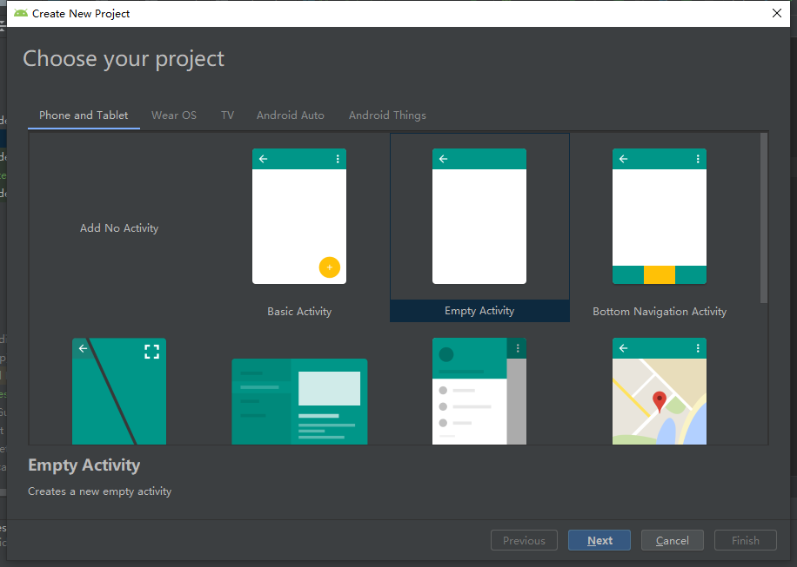

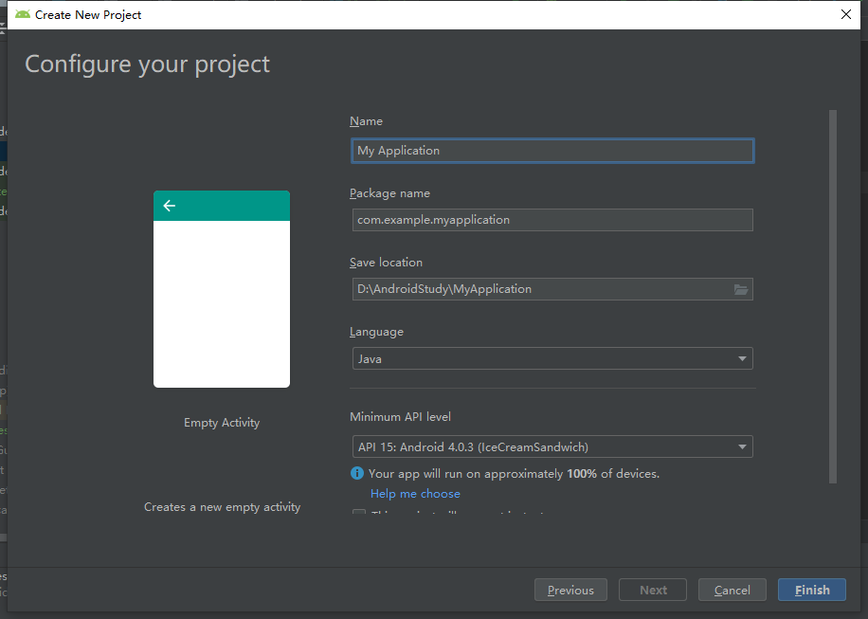

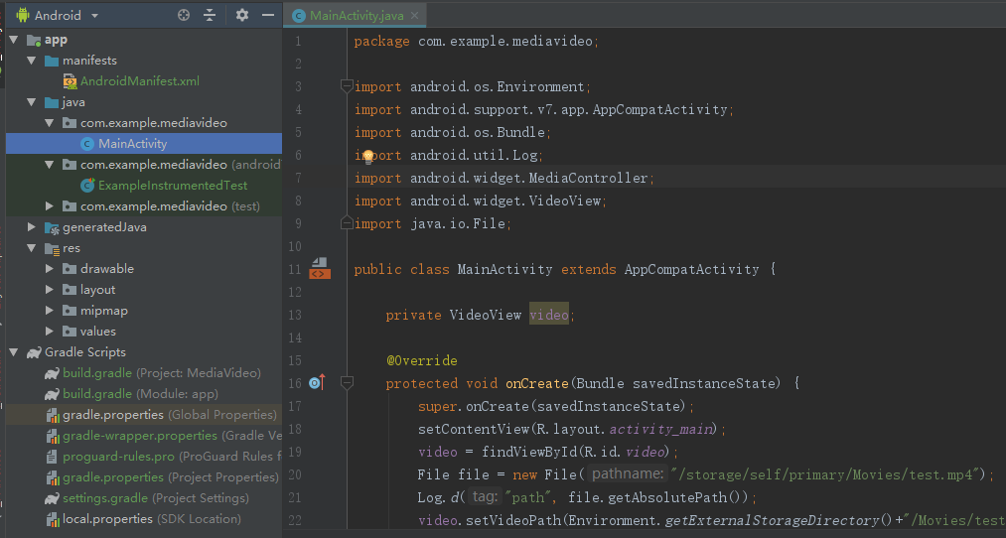

**九、总结及心得体会：**

本次实验学习了如何使用AndroidStudio创建APP,和如何调试项目，并将APP运行在AVD模拟机，最后打包签名发布等过程。

**十、对本实验过程及方法、手段的改进建议：**

**无**

**报告评分：**

**指导教师签字：**